##### **文旅局2018年决算公开**

**黄石港区文旅局2018年决算公开**

目  录

第一部分:部门基本情况

一、部门主要职责

二、部门决算单位构成

第二部分: 部门2018年部门决算表

一、收入支出决算总表（表1）

二、收入决算表（表2）

三、支出决算表（表3）

四、财政拨款收入支出决算总表（表4）

五、一般公共预算财政拨款支出决算表（表5）

六、一般公共预算财政拨款基本支出决算表（表6）

七、一般公共预算财政拨款“三公”经费支出决算表（表7）

八、政府性基金预算财政拨款收入支出决算表（8）

第三部分：部门2018年部门决算情况说明

一、预算执行情况分析

二、关于“三公”经费支出说明

三、关于机关运行经费支出说明

四、关于政府采购支出说明

五、关于国有资产占用情况说明

六、重点绩效评价结果等预算绩效情况说明

第四部分：名词解释

**2018年部门决算**

**第一部分 部门概况**

（一）主要职能

整合的职能：将原区卫生文化体育局承担的文化、体育的职责整体划入区文化体育局；下放的职能：娱乐场所设立许可，互联网上网服务营业场所的设立、变更审批职能。

（二）主要职责

贯彻执行党中央、国务院关于文化、体育工作的路线、方针、政策，组织实施文化、体育工作的政策、法律、法规；负责全区文化事业、体育工作的管理、指导、监督和服务工作；组织实施《全民健身计划纲要》、《全民健身条例》，统筹规划全区群众体育发展，负责推行全民健身计划，推动全区国民体质监测和社会体育指导工作队伍制度建设，指导公共体育设施建设，推动体育事业的发展，促进社会主义精神文明建设；组织群众开展文化活动，积极参与全市重大文化活动。指导文化信息资源共享工程建设工作；指导开展基层群众文化活动；指导社区文化活动室和社区文化活动中心建设；承办上级交办的其他事项。区文化体育服务中心主要职责：指导艺术创作与生产，推动各门类艺术的发展，组织区群众性大型文化、体育活动。

（三）单位基本信息(机构设置等)

根据《省编办关于组建市县卫生和计划生育部门的通知》（鄂编办文[2013]132号）、《关于组建县（市、区）卫生和计划生育部门的通知》（黄编办文[2013]54号）和《关于组建黄石港区卫生和计划生育局等机构的批复》（黄编办文[2013]58号）文件精神，设立黄石港区文化体育局，为区政府工作部门。2016年2月黄石港区旅游局挂靠区文化体育局。下设区文化体育服务中心,为区文化体育局管理的副科级事业单位。核定人员编制3名，设领导职数1正（副科级）。

（四）人员情况：

2018年文体局工作人员11人，其中局长书记1人，文体中心主任1人，解除领导职务1人，科员3人，聘用人员2人，“三支一扶”人员3人。

**第二部分 部门2018年部门决算表**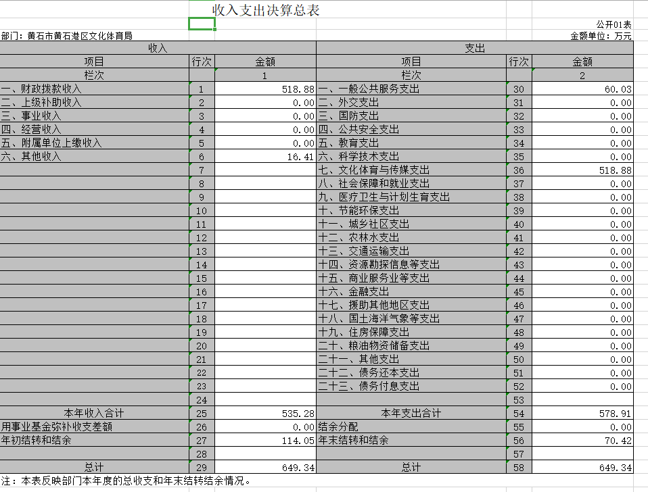

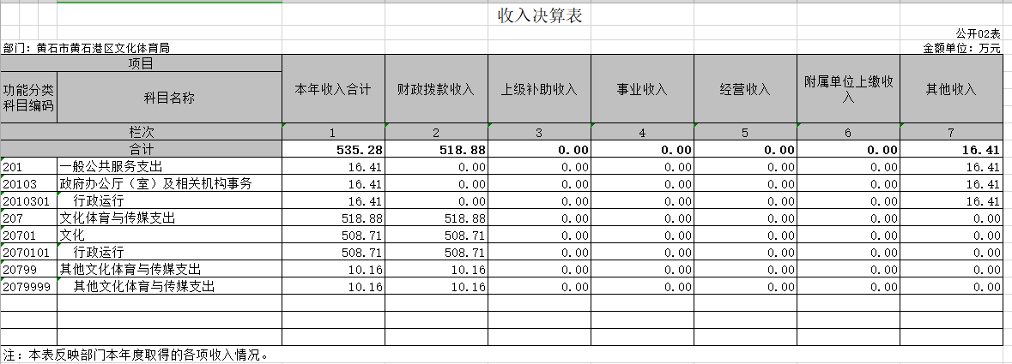

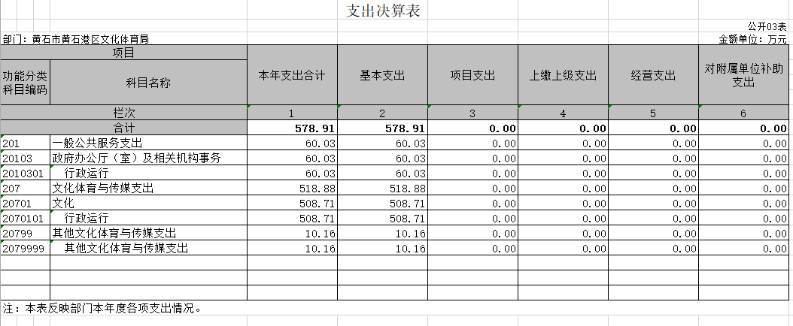

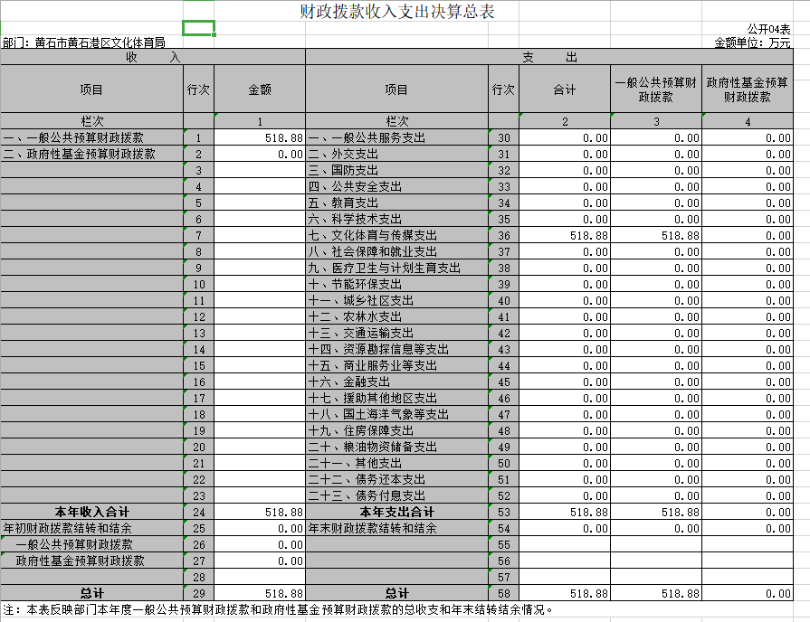

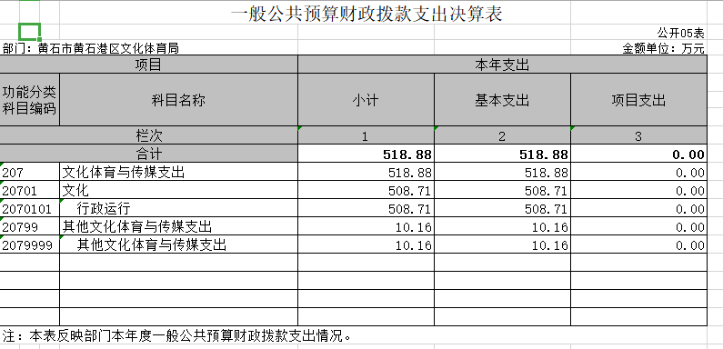

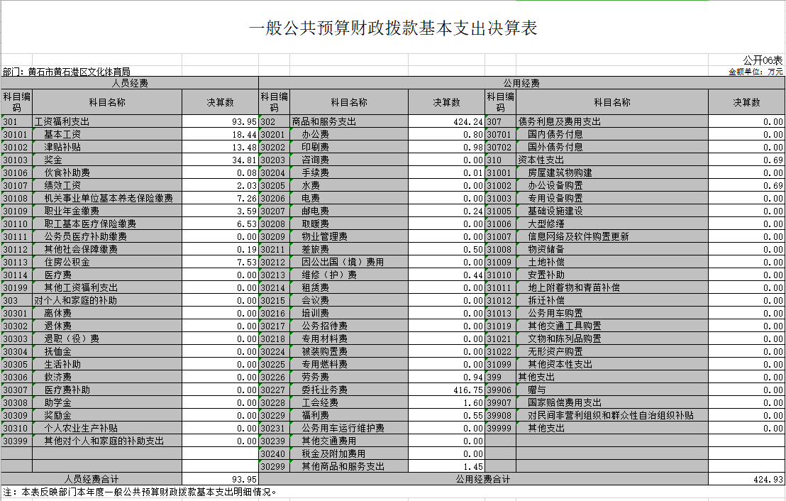

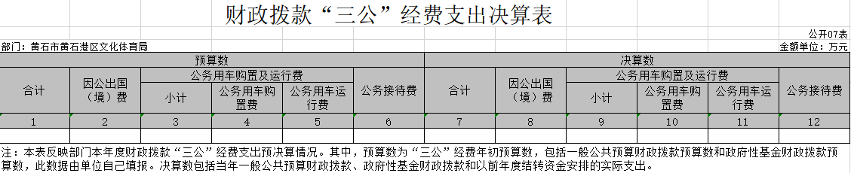

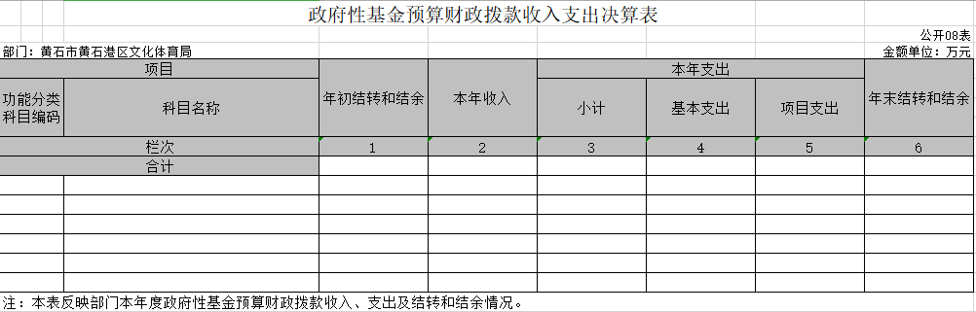

**第三部分 2018年部门决算情况说明**

**（一）预算执行情况分析**

1、收入支出与预算对比分析

2018年全年总收入5352825.66元，其中财拨款决算收入5188771.96元,其它收入164053.7元， 2018年全年决算总支出5789119.42元，其中财拨款决算支出5188771.96元,其它资金支出600347.46元，2018年财政预算数1025368元，财拔决算比预算多4163403.93元，幅度为406%，原因为业务增加。

2、收入支出结构分析

2018年全年总收入5352825.66元,其中财拨款决算收入5188771.96元,其它收入164053.7元。2018年全年总支出5789119.42元，其中财拨款决算总支出5188771.96元，其它资金支出600347.46元，支出按以下分类说明：

①支出功能分类：5789119.42元;其中政府办公厅（室）及相关机构事务600347.46元，文化5087136.96元，体育101635元，其他文化体育与传媒支出101635元；

②支出性质分类：5789119.42元;其中人员经费962434.95元，公用经费4826684.47元;

③支出经济分类：5789119.42元;其中工资福利支出962434.95元，商品服务支出4819804.47元，对个人和家庭的补助支出 0元，其它资本性支出 6880元。

**（二）关于“三公”经费支出说明**

2018年“三公”经费决算总支出0元，其中：公务车运行维护费0元，年初预算数0元，决算数比预算数减少0元，减少幅度为0%；公务接待费0元，年初预算数0元，决算数比预算数增加0元，增长幅度为0%；因公出国（境）费0元，预算数0元，决算数比预算数增加0元，增长幅度为0%；

2017年”三公”经费支出情况: 总支出1287元，其中：公务车运行维护费0元，公务接待费1287元，因公出国（境）费0元。培训费支出情况：2018年决算培训费0元，2017年决算培训费0元，增长幅度为0%。会议费支出情况：2018年决算会议费0元，2017年决算培训费0元，增长幅度为0%。

**（三）关于机关运行经费支出说明**

2018年机关运行经费支出4249290.34元, 2017年机关运行经费支出2,595,165.01元,同比上年增加1654125.33元，同比上年增加63.73%，原因是业务量增加。

**（四）关于政府采购支出说明**

2018年政府采购总支出3427720元，其中政府采购货物支出74850元，政府采购工程支出2875309元，政府采购服务支出522561元。

**（五）关于国有资产占用情况说明**

截至2018年12月31日，本单位共有车辆0辆，其中领导干部用车0辆，一般公务用车0辆，一般执法执勤用车0辆，特种专业技术用车0辆，其它用车0辆。

2017年12月31日，本单位共有车辆0辆，其中领导干部用车0辆，一般公务用车0辆，一般执法执勤用车0辆，特种专业技术用车0辆，其它用车0辆。

**（六）重点绩效评价结果等预算绩效情况说明**

2018年， 根据预算绩效管理要求，我单位组织2018年度一般公共预算项目支出全面开展绩效自评，共涉及项目1个，资金22.5万元。 2018年项目资金投入22.5万元，已使用22.5万元，使用率100%。使用从评价结果看，项目立项程序完整、规范，预算执行及时、有效，绩效目标得到较好实现，绩效管理水平不断提高，绩效指标体系建设逐渐丰富和完善。

**第四部分 名词解释**

（一）财政拨款（补助）：指省级财政当年拨付的资金。

（二）事业收入：指事业单位开展专业业务活动及其辅助活动取得的收入。   
（三）其他收入：指预算单位在“财政拨款补助收入”、“事业收入”、“经营收入”以外取得的收入。   
（四）上年结转：指以前年度尚未完成、结转到本年仍按原规定用途继续使用的资金。   
（五）基本支出：指为保障机构正常运转、完成日常工作任务而发生的人员支出和公用支出。   
（六）项目支出：指为完成特定的行政工作任务或事业发展目标，在基本支出之外发生的各项支出。

（七）“三公”经费：指用财政拨款安排的因公出国（境）费、公务接待费和公务用车购置及运行费。其中，因公出国（境）费，指单位工作人员公务出国（境）的住宿费、旅费、伙食补助费、杂费、培训费等支出；公务接待费，指单位按规定开支的各类公务接待（含外宾接待）支出。公务用车购置及运行费，指单位公务用车购置及租用费、燃料费、维修费、过路过桥费、保险费、安全奖励费用等支出。

（八）行政运行（项）：指机关和实行公务员法管理事业单位用于保障机构正常运转的基本支出。